Лабораторная работа №3

Математические основы защиты информации и информационной безопасности

Назарьин Артем Игоревич

Содержание

# 1 Цель работы

Реализовать алгоритм шифрования гаммированием конечной гаммой.

# 2 Выполнение лабораторной работы

## 2.1 Выполнение задания

Реализую алгоритм шифрования гаммированием конечной гаммой. (рис. -fig. 1)

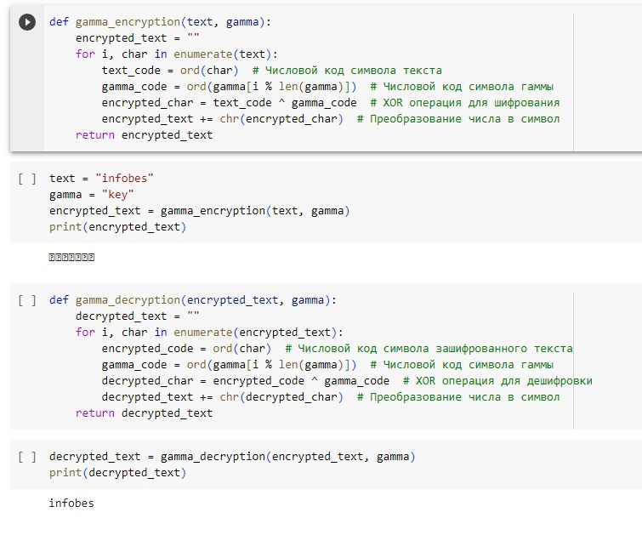

Figure 1: Шифрование гаммированием

# 3 Выводы

Я реализовал шифрование перестановками и шифрование с помощью таблицы Виженера.